메일 호스팅 관리자 페이지

메일호스팅 관리자 페이지에서는 현재 사용중인 계정현황 보기, 계정추가,
정보변경 모두 가능합니다.

1. 관리자 페이지에 접속합니다. (http://manager.whoismail.net)
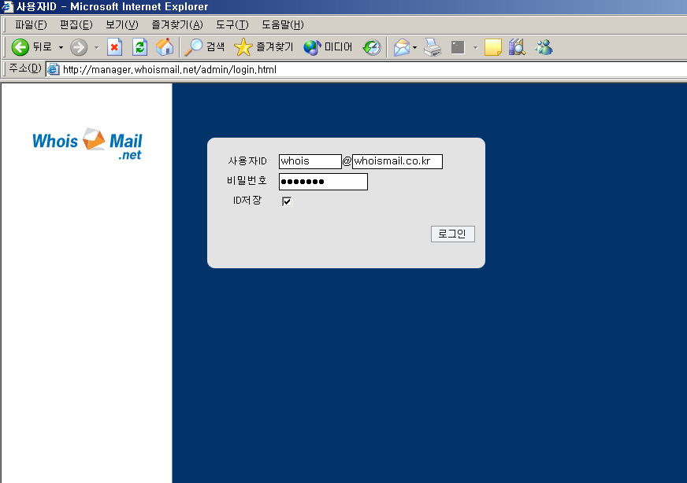

2. 관리자 페이지 첫 화면
사용중인 상품군과 사용가능계정, 사용중인계정을 확인할 수 있습니다.
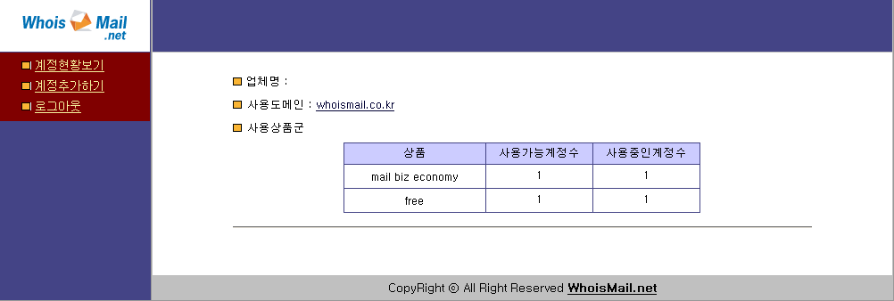

3.계정현황보기
현재 사용중인 계정현황을 확인할 수 있습니다
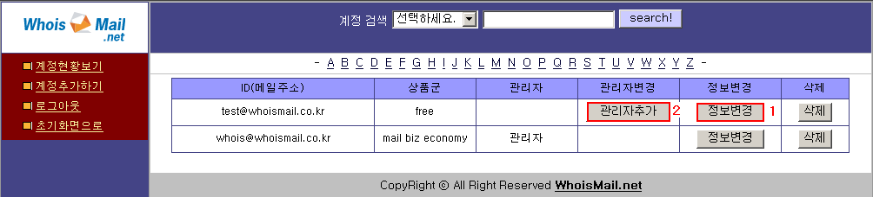

3-1. 정보변경
사용중인 계정의 아이디와 패스워드를 변경할 수 있습니다.
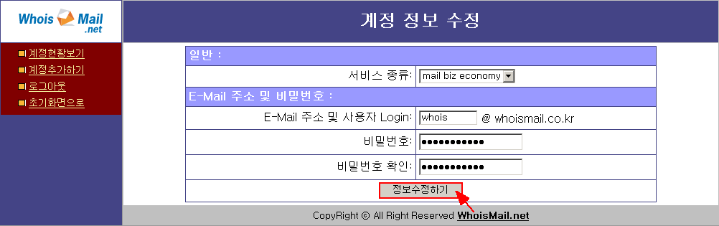

1. 서비스종류 | 현재 사용중인 서비스 종류를 확인할 수 있습니다.
2. 이메일 주소변경 | 이메일 주소 아이디를 변경합니다.
3. 비밀번호 변경 | 변경하고자 하는 비밀번호를 입력해 변경합니다.

3-2. 관리자 변경
현재 지정되어있는 관리자를 변경, 설정할 수 있습니다.
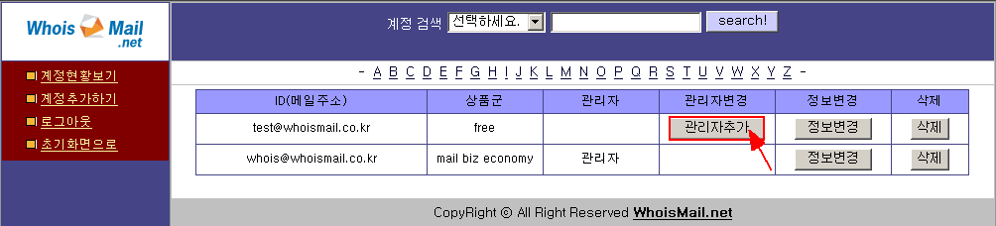
관리자를 변경 하시려면 [관리자추가]를 선택해 새로운 관리자로 생성합니다.
관리자추가를 하시면 기존관리자에 [관리자제거]버튼이 생깁니다.
[관리자 제거]를 클릭하시면 관리자계정에서 일반계정이 됩니다.

4. 계정추가
현재 사용가능 한 계정의 여분이 있을 때만 계정추가가 가능합니다.
남아있는 계정이 없을 때에는 계정추가신청을 별도로 하시면 됩니다.

① [계정추가하기]를 선택합니다.
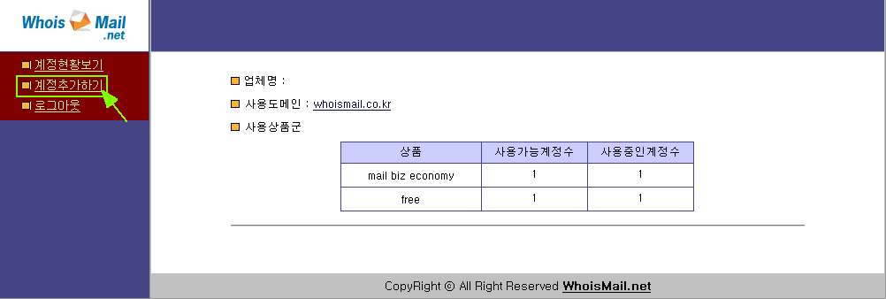

② 새로 생성할 이메일 계정과 비밀번호를 입력합니다.
입력이 완료되면 [사용자 생성]을 선택합니다.
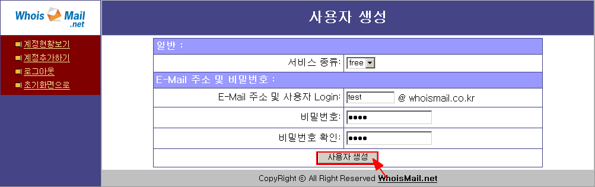
[사용자 생성]을 선택하시면 새로운 계정이 생성 됩니다.

